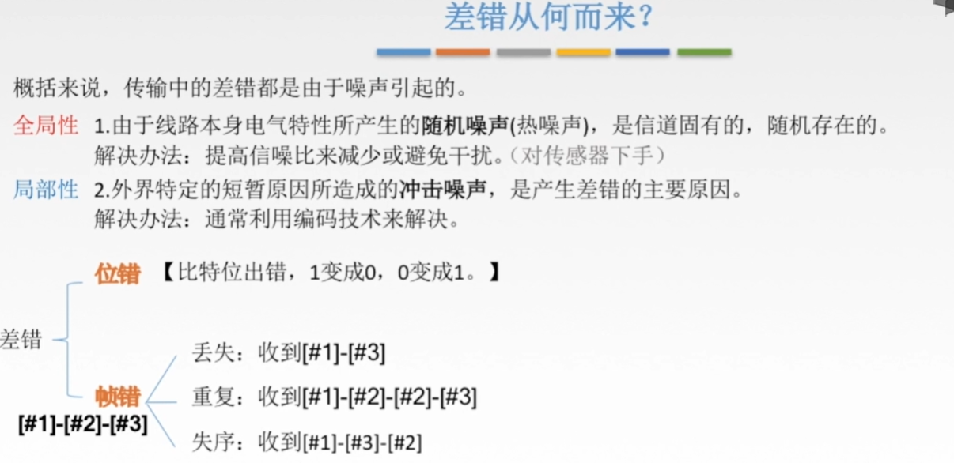

①对于帧发生的错误，我们可以采用对帧编号，确认重传等机制来解决帧错的问题。
比如说：接收方收到了一个正确的帧，那么他就可以返回给发送方一个确认帧，但如果他发现收到的这个帧出现了问题。那它就不返回确认帧，发送方察觉到怎么还没有发送确认帧，发送方就会再重传一次刚刚发送的那些帧。

②链路层为网络层提供服务：【无确认无连接服务】、【有确认无连接服务】、【有确认面向连接服务】。

③对于“通信质量好，有线传输服务”，采用的是“无确认无连接服务”。如何保证可靠传输，就是通过上层，即“传输层”来解决。

④对于“通信质量差的无线传输链路”，我们可以使用“有确认无连接服务”，“有确认面向连接服务”，即使用“确认重传机制”。因此，我们对于不同的链路是可以使用不同的可靠传输机制的。

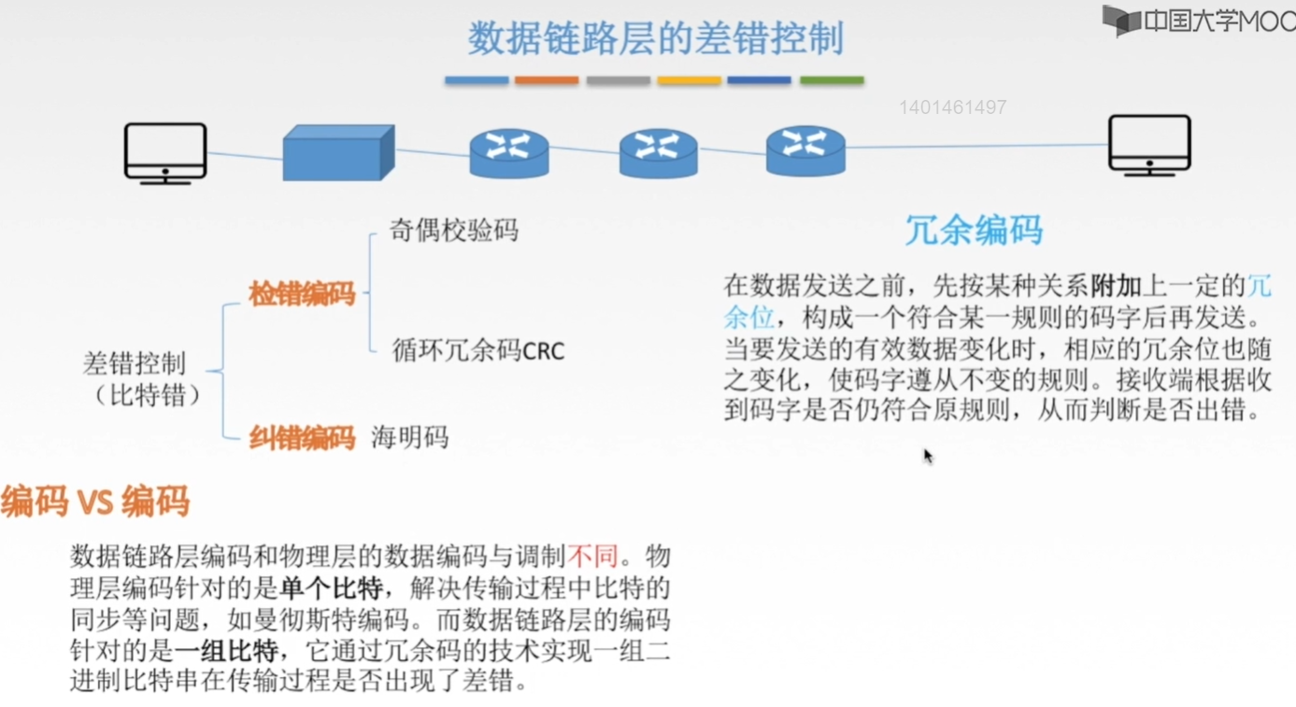

理解：
①物理层编码针对的是单个比特，解决传输过程中比特的同步问题，如曼彻斯特编码，即实现的是将“数字数据”转换为“数字信号”；而数据链路层中的编码针对的是一组比特，它通过冗余码的技术实现一组二进制比特串在传输过程中是否出现了差错。

②冗余码：我们在发送数据的时候，要在这个数据后面附加一些冗余信息，即几个比特，这几个比特就叫做冗余码，这几个比特的（冗余码）的作用就是“冗余码可以描述数据的一些信息”，接收方收到这个数据帧之后，就可以通过冗余码来看这个数据是否符合描述，如果符合，则说明“数据是正确的”，如果不符合，则就说明了“数据在传输的过程中出现了差错”，即这个帧中的“数据部分”出现了差错。

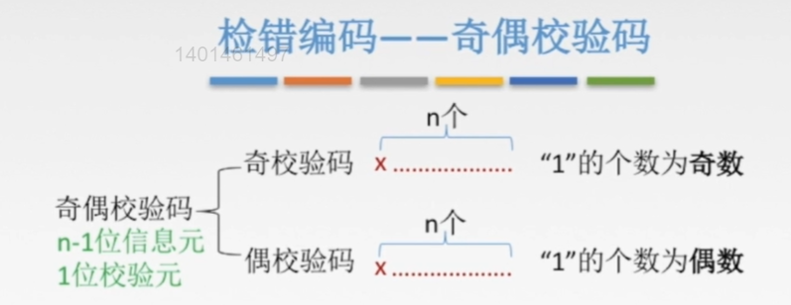
①奇偶校验码中附加的一位“校验位”就是“冗余码”，描述了要发送的数据的一些信息。

②奇校验码：如果数据部分中有奇数个1，则附加一位“0”（冗余码），使得加上了冗余码之后的数据中1的个数为奇数；如果数据部分中有偶数个1，则附加一位“1”（冗余码），时的加上了冗余码只有的数据中1的个数为奇数。

③偶校验码：如果数据部分中有偶数个1，则附加一位“0”（冗余码），使得加上了冗余码之后的数据中1的个数为偶数；如果数据部分中有即数个1，则附加一位“1”（冗余码），时的加上了冗余码只有的数据中1的个数为偶数。

④接收方就可以通过观察所接收到的数据部分中1的个数来判断数据在传输的过程中是否出现了错误。

例题：

解答：D中有奇数个1，D中出现了错误，但是检测不出来。

奇偶校验码特点：只能检查出【奇数个比特】错误，检错能力为50%。（若采用奇校验，当数据传输中奇数个1出现错误，此时数据中偶数个1，可以检错出莱，当数据传输中偶数个1出现错误，此时数据中奇数个1，无法检错出来）
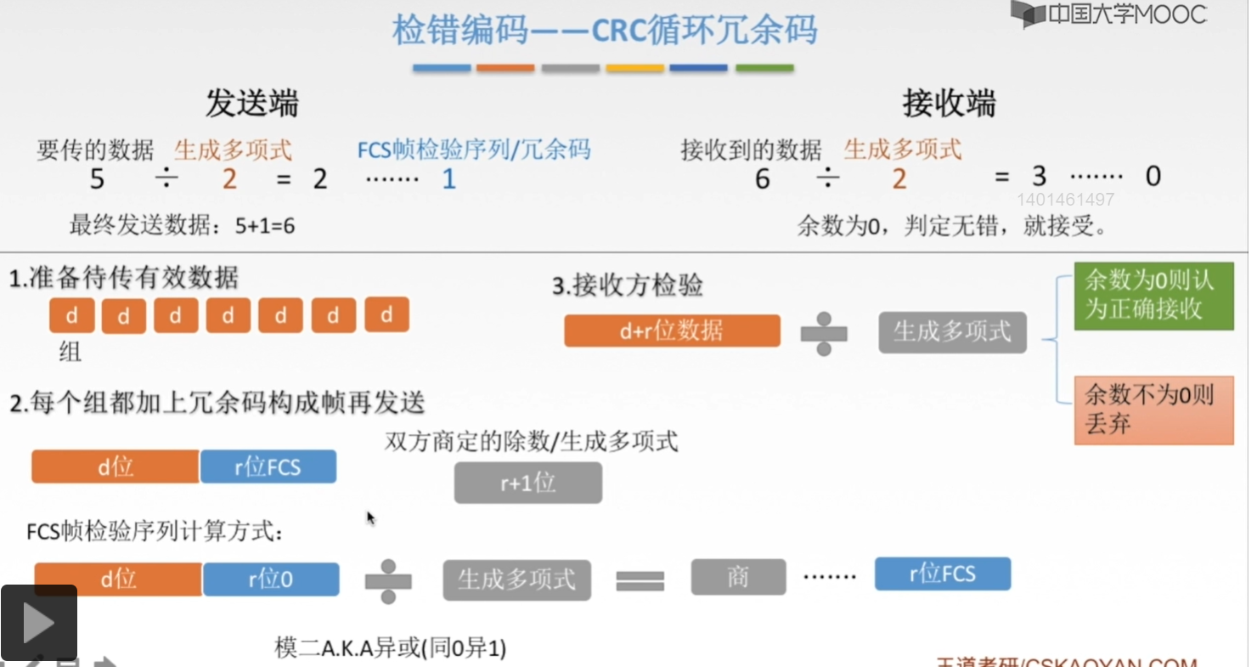
①题目中给我们的生成多项式的两种形式：“x^3 + x^2 + 1”,“1101”。
双方事先规定一个“r+1位生成多项式”。

②发送端需要在要发送的d位数据后面“补充r位0比特”（冗余信息），将“数据+r位0比特”作为被除数，除以这个生成多项式，得到“r位余数”，将这个r位余数替代原来的“r位0比特”。

③接收方接收到“d+r”位数据之后，用所接收到的这“d+r”为数据除以双方事先约定好的生成多项式。如果余数为0，则表示正确接收，如果余数不为0，则说明了数据在传输的过程中出现了差错，此时接收方就会将这个数据给丢弃掉。

④模二除法：模二指的就是加法不进位，减法不退位，那么这种计算方式，就等同于异或，异或就是实现同1异1的一种运算。
区分：FCS和CRC，FCS是“d位数据+r位比特 ÷ r+1位生产多项式”得到的“余数”，即“FCS”就是为“冗余码”（帧检验序列）；CRC是检错编码的一种方法。

例题：
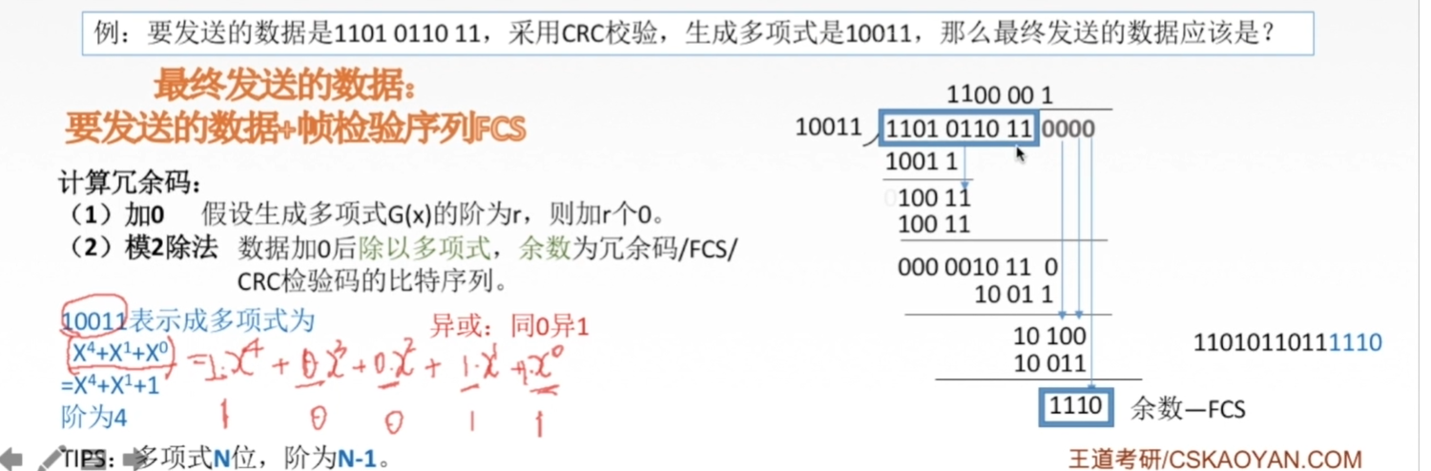

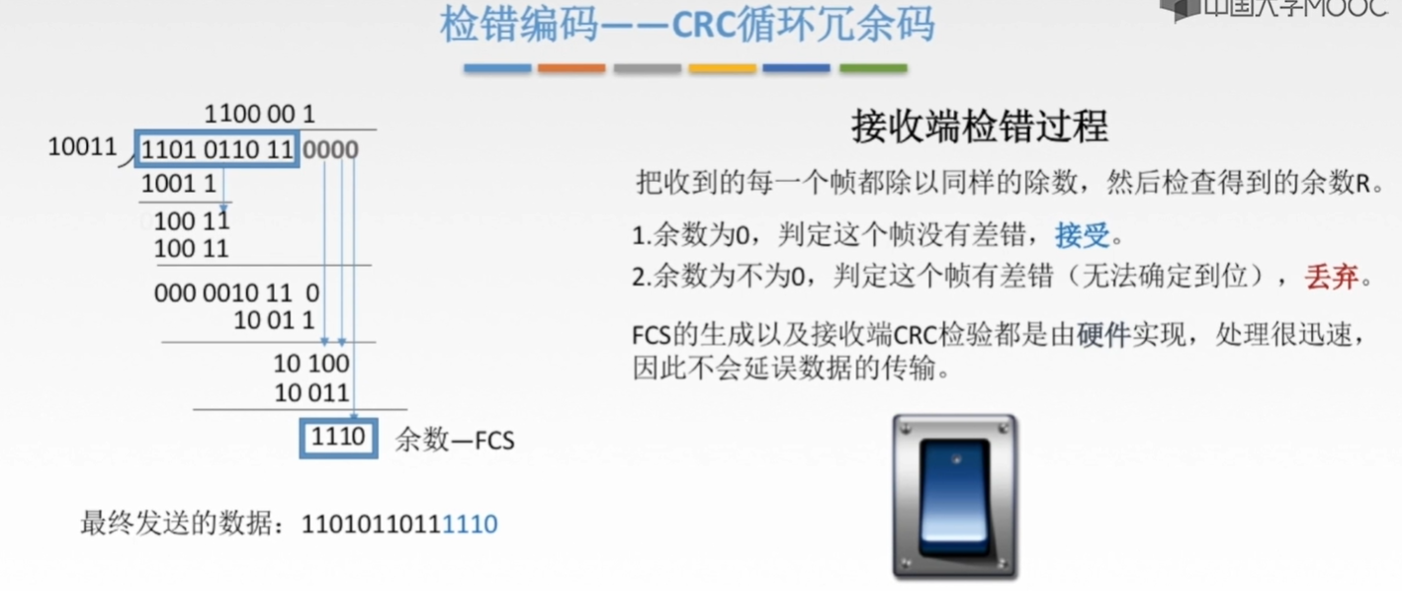

总结：
①在数据链路层仅仅使用循环冗余检验CRC差错检测技术，只能做到对帧的无差错接收，即“凡是接收端数据链路层接受的帧，我们都能以非常接近于1的概率认为这些帧在传输过程中没有产生差错”。接收端丢弃的帧虽然曾收到了，但是最终还是因为有差错而被丢弃。“凡是接收端数据链路层接收的帧均无差错”。
②“可靠传输”：数据链路层发送端发送什么，接收端就收到什么。（因为此时接收端可能会丢弃掉一些帧，而这些帧没有说明要怎么处理，是直接丢弃呢，还是要求发送端重新发送，因此，采用了“CRC”检错编码，能够实现比特的无差错传输，但这还不是可靠传输）
③链路层使用CRC检验，能够实现无比特差错的传输，但这还不是可靠传输。

